IIS Ettore Conti
Via Angelo De Vincenti, 11 – 20148 Milano
https://www.ettoreconti.edu.it/

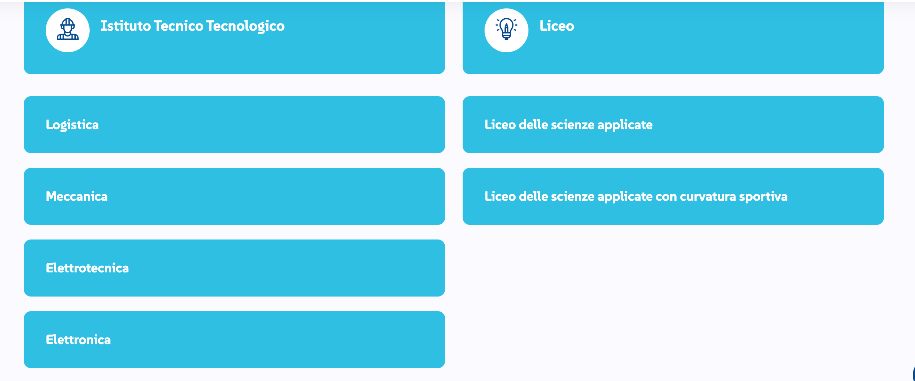

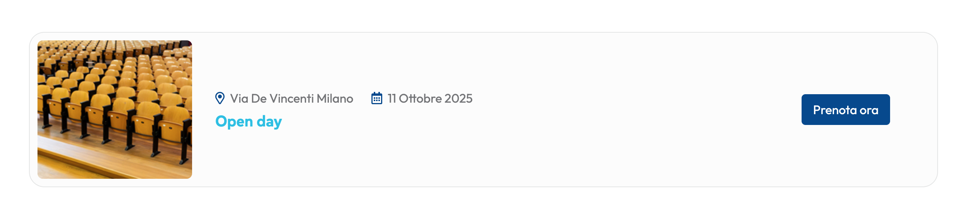
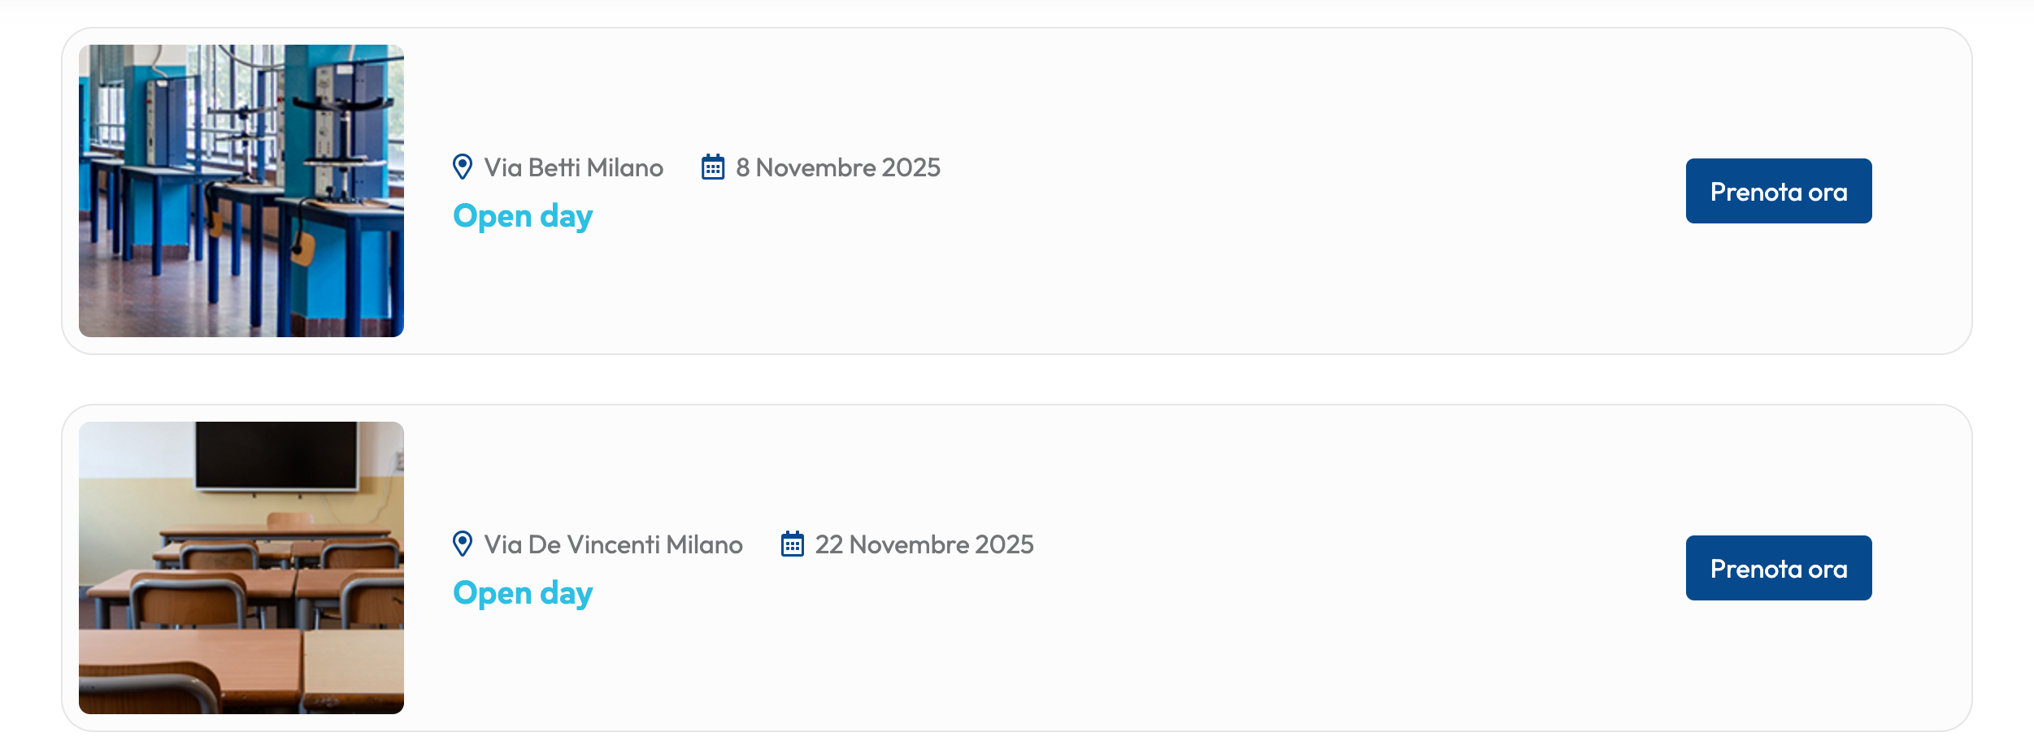
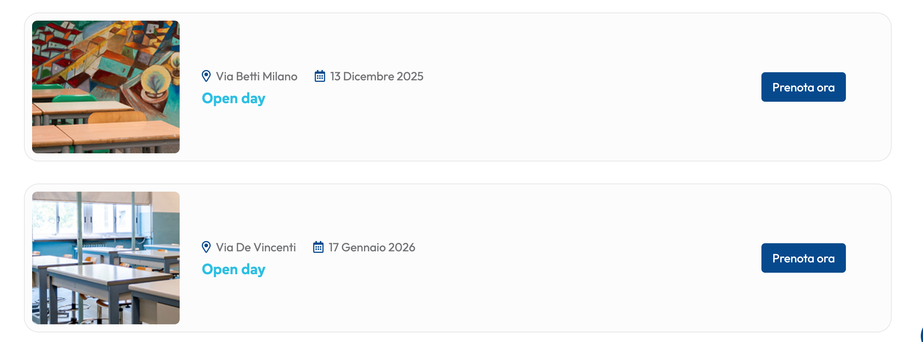

Open Lab 2025
Hai l'opportunità di partecipare ad una delle 5 giornate di “Open Lab” dove potrai essere coinvolto in attività di chimica fisica e informatica. Puoi iscriverti compilando il form al link sotto scegliendo una delle date disponibili, il 23 e 30 ottobre e il 6, 20 e 27 novembre, dalle 15 alle 17
https://www.ettoreconti.edu.it/pages/blog-3.html

